GUÍA DE EJERCICIOS: HIDROCARBUROS
Fecha: 13/11/2019

Profesor: Isaac López
Asignatura: Química 2 °Medio

Nombre: _________________________________________________________________

Complete la tetravalencia de los siguientes compuestos químicos

1. C = C – C = C – C
2. C = C – C = C

3. C – C = C – C = C

4. C – C – C – C = C

5. C – C – C – C – C

ALCANOS LINEALES
Determine el nombre de los siguientes compuestos

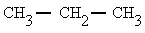
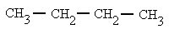
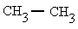
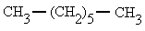

ALCANOS RAMIFICADOS
Determine el nombre de los siguientes compuestos
- 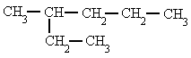
- 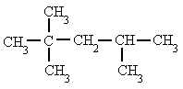
- 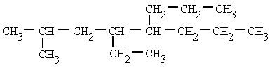
- 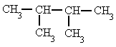
- 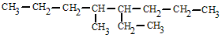
- 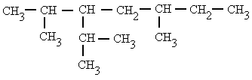
- 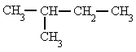
Represente la fórmula química de los siguientes compuestos
- 4-Etil-4-metilheptano
- 2,3-Dimetilpentano
- 2,3,4-Trimetiloctano.

ALQUENOS
Determine el nombre de los siguientes compuestos.

- 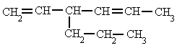
- 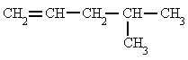
- 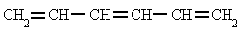
- 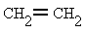
2-Metil-1,5-hexadieno
3-Etil-2-penteno
1,3-Butadieno

Represente la fórmula química de los siguientes compuestos

ALQUINOS
Determine el nombre de los siguientes compuestos
- 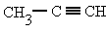
- 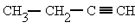
- 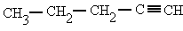
- 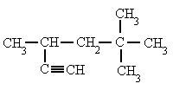

Represente la fórmula química de los siguientes compuestos
- 2,5-Dimetil-3-hexino
- 2-Octino
- 3-Etil-3-metil-1-pentino

